奥克兰大学英语语言学院（ELA）学习感想
——刘芳言
2021年3月12日中午，ELA通用英语课程的各班老师及全体学生齐聚在一个Zoom里，笑着对课程结束的我们挥手。即使我明知第二天要赶早上七点的高铁回苏州，但收拾行李的间隙还是忍不住回想起了这一个月的点点滴滴。

课程开始前
2月初，我被老师通知前去竞选在ELA学习四周通用英语的全额奖学金名额。由于参与人数过多，原本的一对一面试改为了录制一个全英文自我介绍视频。不巧的是，通知当天我正好外出有事，要求的提交时间又很紧，现在会想起那时到处找干净的背景墙以及背稿的慌张，还是不忍发笑。ELA的工作人员效率很高，视频提交当晚我便收到了入选项目的通知。
入选只是第一步，紧随其后的是分班考试，有综合测试、写作及口语三项考试。综合测试采用的是牛津大学出版社的线上测试网站，其中听力部分又分为英音和美音两部分。测试时，从小到大听惯了英音的我第一次如此明显的感受到了口音的不同。
写作测试无非关于为何选择新西兰、英语学习经历以及未来计划之类，再此不作赘述。
口语测试当天，我因为点进了错误的Zoom链接，迟到了半个小时才开始考试。老师见到我的第一句话就是：“Don't be sorry for being late.”，缓解了我一定程度的紧张。考试进行的很顺利，结束时老师又再次安慰了我一次，时至今日，我依旧很抱歉耽误了他的下班时间也很感激他能这样照顾一个学生的情绪。往后几天，便在依照ELA邮件的指示一步步调试Canvas、Zoom和VPN等网站和软件中度过。
ELA作为一个面向全世界招生的语言学习机构，有着一套成熟的运作系统，这一点从发给每一位学生的orientation PPT就可看出：从院长的欢迎视频到详细到每一步都有图片和文字指导的VPN安装步骤，甚至有退课、投诉指引和帮助解决各类问题的staff联系方式。我真的能从中体会到ELA对学生的重视和力图让每一位学生能没有后顾之忧学习的用心。
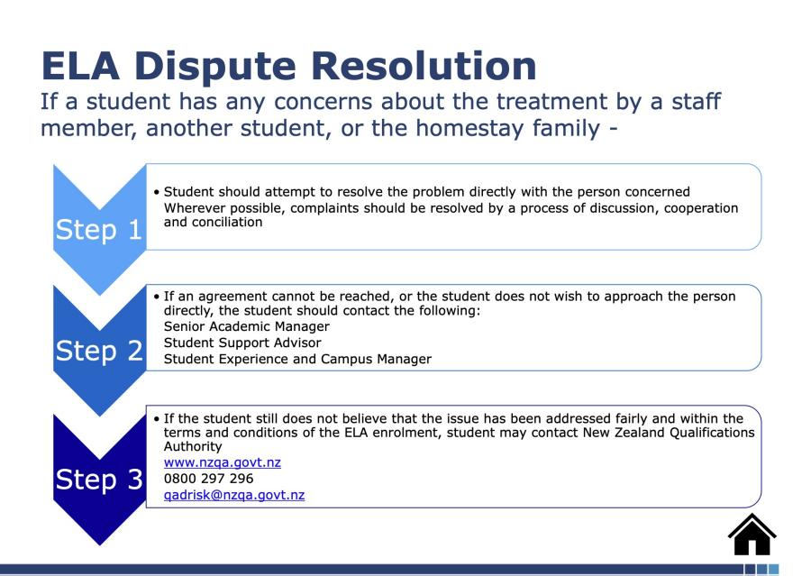

课程进行中
通用英语（GE）课程一天有两节课，分别是配合教材、侧重综合应用的L1和没有教材、侧重口语的L2即Communication Skills（CS）。一节课2个小时，所以一周我能拥有20小时的开口说英语的机会。
我在ELA最紧张的一次课就是第一天上课。上课之前，我总是担心自己能不能听懂老师的话、跟不跟得上课程进度之类老生常谈的问题。但当我真正听见老师开口说话之后，才发现一切顾虑都是不必要的，因为以我们现有的水平来说，确实可以做到日常交流。即使偶尔听见不认识的单词，老师也会为我们解答。
两节课的老师是同一人，名叫Lili。Lili出生在非洲，所以英语也不是她的母语。同为语言学习者，她非常了解我们会在什么地方有发音及理解上的问题。Lili会把每天的课程安排及作业提前打在一个所有人共享且可编辑的word文档里，这样的话一方面可以让学生们做好预习复习工作，另一方面也方便学生们及时反馈自己遇到的问题。
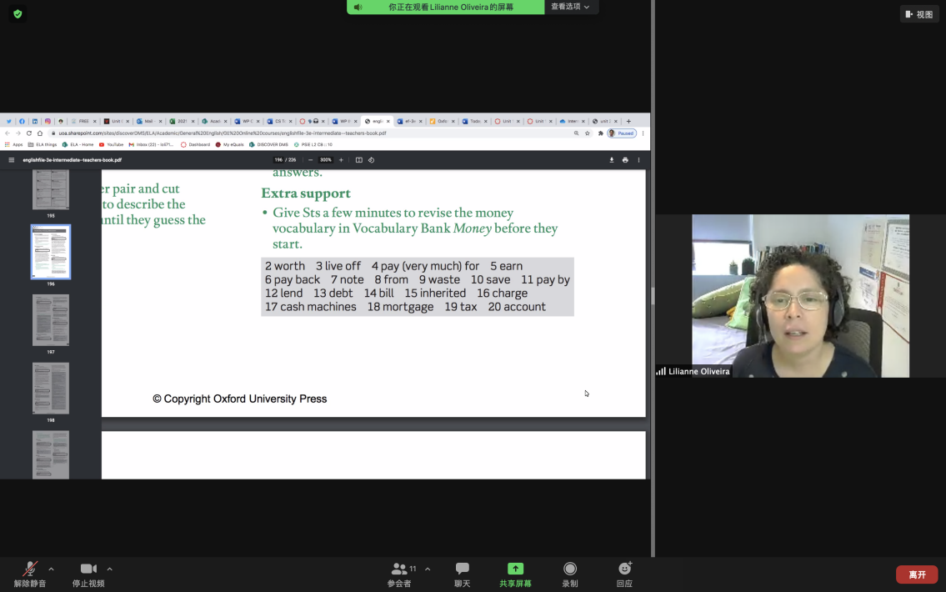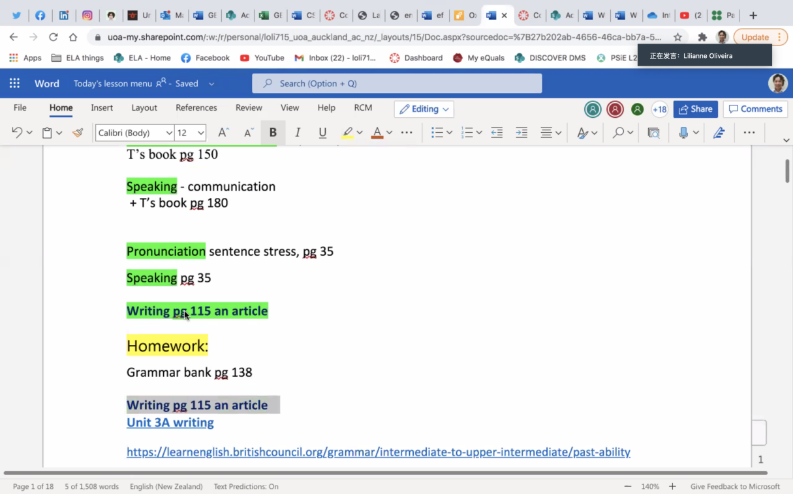

L1的学生里除我之外都是日本学生且大部分来自关西大学，L2在此基础上又加入了中国、日本学生各一。其实，对我来说，听懂日本人的口音并不是特别困难，但总还是要花费一番功夫的。在沟通双方彼此共同努力让对方理解自己的这种氛围中，我更加深切的体会到课文里『一生懸命コミュニケーションとするうちに、相手に対して優しい気持になる』这句话，即“大家全身心地投入交流的过程，其实就是对对方的一种善意表达”。
Lili通常会给出不同的话题，然后在Zoom里建立breakout rooms便于学生讨论。每次讨论完Lili布置的任务之后，我都很喜欢和同学们多闲聊一会。我们的话题大多围绕社会生活和学校教育制度之类，这是一个能了解到真实的日本大众生活的机会，我也很乐意借此来给他们分享中国人的日常生活。
每周五的CS课是固定的小组发表时间，而发表的课题都与本周所学内容有关。学生们被随机分成不同的小组，共同制作一个PPT，准备期间当然只能使用英语。发表过后，Lili会及时地一对一的给出反馈。我在准备每一个发表的过程中学到的有：
- 每个人都应具有或多或少的领导才能。如果大家都互相谦让，表示自己什么都可以做，那么只会导致尴尬的沉默，浪费宝贵的沟通时间。因此，一个小组中至少要有一位具有领导能力的人决定分工、主题等大方向问题。
- 灵活运用社交APP来与彼此交流。我在准备第一个发表时，全程和我的组员们发邮件交流。其弊端显而易见，就是效率低下。就我个人而言，每回复一封邮件，我既要注意措辞，又要对对方的问题进行回答，偶尔还会提出新的问题，一来二去，就容易把战线拉的很长，双方渐渐都疲于立即回复了。相比之下，社交APP如微信、LINE等则显得更为轻松随意，一方发送了消息，另一方看见了就可以立即进行回复。
- 学会换位思考。课堂之外，大家都有自己的生活，日本学生更是常常有一个或多个打工兼职在身。多一份换位思考的周到可以带来更和谐高效的团队氛围。
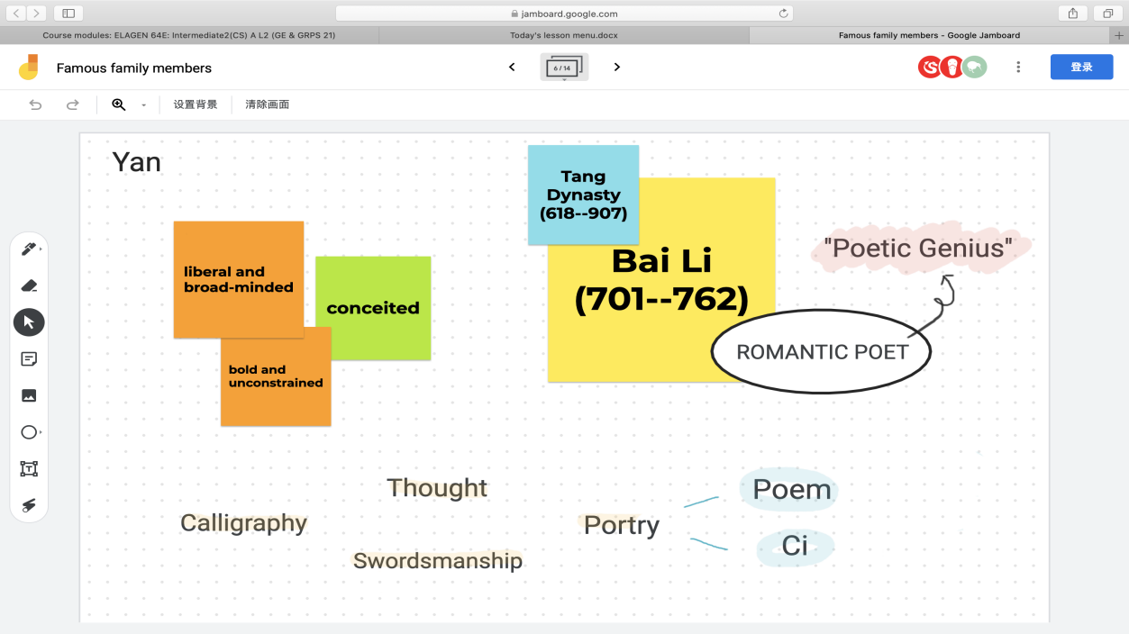

课程结束后
最后一天的清晨，我收到了ELA的结业证书和成绩单。日常发表结束后，老师们举办了一个线上ceremony给所有即将离开ELA的学生。老师们各自讲述了自己学生们的过人之处以及课堂趣事，即使大家身在全球各地，此刻不舍的心却在一起。
在这一个月的学习里，我在老师的带领下，见识、运用了许多学习网站和工具，包括Jam Board、YouTube、British Council等。相比国内，这些网站和工具上的广告更少，指示也更清晰，这样的一些优点无疑是值得我们学习的。
我相信这段在ELA学习的经历起码能让我在将来口语面试中有足够的优势。它让我拥有了开口说英语的自信，锻炼了我的英语思维，最重要的是提高了我与人交往的能力。
我认为ELA的普通英语课程适合任何希望提高英语交流能力的同学!
